**Муниципальное бюджетное дошкольное образовательное учреждение**

**детский сад №1**

**Конспект организованной образовательной**

**деятельности образовательной области «Познавательное развитие»**

**на тему: «ЭКОЛОГИЧЕСКАЯ АКЦИЯ – БЕРЕГИТЕ ЛЕС!»**

**во второй младшей группе**

**Дата проведения:21 марта 2023 года.**

**Воспитатель**

**Воронина О. И.**

**г.Лукоянов**

**2023г.**

«**Экологическая акция – берегите лес!**»

Цель: уточнить представление детей о значение леса, расширить представление детей о правилах поведения в лесу, прививать бережное отношение к природе.

***Задача ООД:***

***1.***Уточнить и расширить представление детей о лесе, закрепить знания детей о видах деревьев, закрепить нормы и правила поведения в лесу.

2.Развивать у детей познавательный интерес к жизни леса, развивать психические процессы: память, внимание, наглядно – образное мышление, умение анализировать.

3.Воспитывать доброе, бережное отношение к лесу, закладывать основы экологического воспитания;

учить проявлять заботу и внимание ко всему живому;

**Оборудование и материалы:** письмо, игрушка сова, игрушка - лесовичок, тень ёлки, макет дерева и листья из цветной бумаги, клей , тканевые салфетки , река (голубое полотно), мостик, домик ,аудиозаписи (композиция «Утро в лесу»)

***Предварительная работа:*** беседа о лесе и его признаках, рассматривание иллюстрации о лесе, чтение рассказов о лесе, разучивание поговорок о лесе.

Содержание занятия

Воспитатель: Здравствуйте, ребята! Ребята, давайте пожелаем друг другу доброго утра, и пусть это пожелание

будет искренним и добрым. Все вместе «Доброе утро»! А сейчас мы с вами друг другу подарим хорошее настроение и своё тепло. Я расскажу вам и покажу, как мы это сделаем. Слушайте и смотрите внимательно. Сейчас я буду касаться ваших ладошек, и произносить, как меня зовут, а вы должны в ответ называть своё имя. Получится, что мы с вами поделились своим хорошим настроением и теплом.

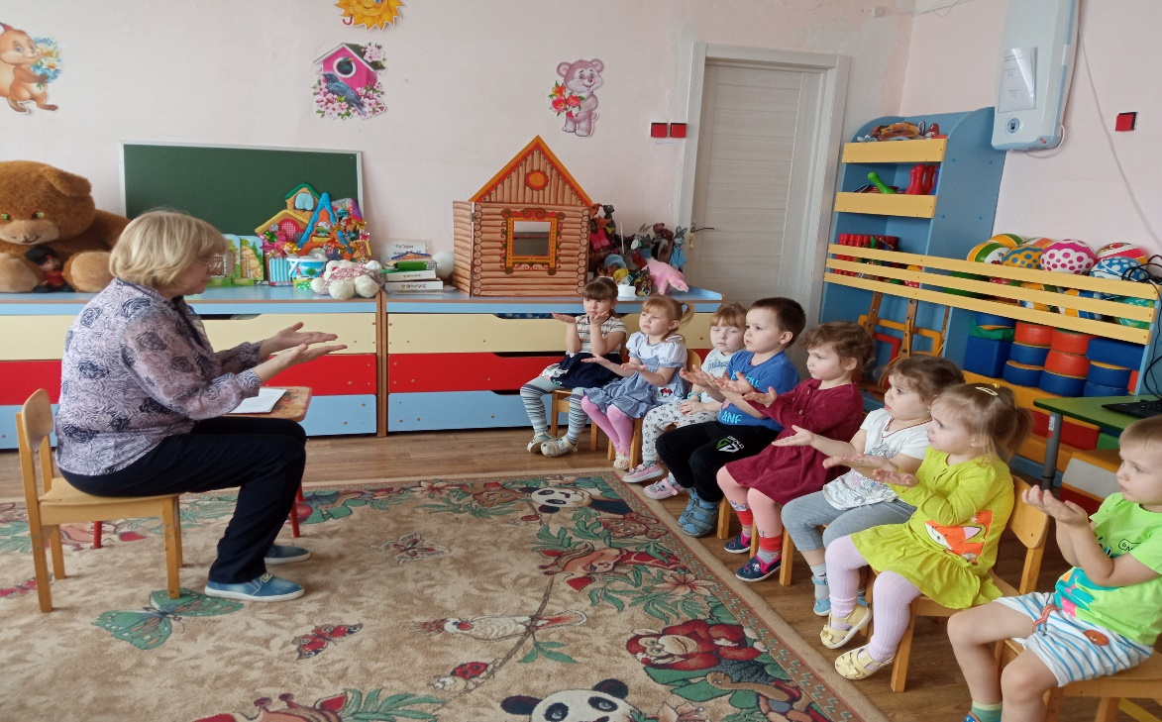

Ребята, сегодня по дороге в детский сад мне встретился почтальон и вручил мне вот это письмо. Я конечно его вежливо спросила, вы ничего не перепутали?

Почтальон: Нет. Здесь точно написано куда: «Детский сад «Тополек»,

кому: детям.

Воспитатель: Вот я и решила, что мы вместе должны его про здесь написано.

Содержимое письма: Здравствуйте, дорогие ребята! Хочу пригласить вас к себе в гости в свой волшебный лес. Хозяин леса.

Воспитатель: Ребята, а вы знаете кто такой хозяин леса?

Дети: Лесовичок.

Воспитатель: Молодцы! А что он делает в лесу? Кто знает из вас?

Дети: Он наводит в лесу порядок, оберегает деревья и растения, лесных жителей в обиду не даёт.

Воспитатель: Лес - это деревья, кустарники, разные растения. Много-много лет назад люди считали, что у каждого растения и дерева есть душа, такая как у человека. А ещё они полагали, что у каждого леса есть свой хозяин и зовут его Лесовичок. Вы готовы отправиться в гости к Лесовичку?

Дети: Да.

Звучит композиция «Утро в лесу».

Воспитатель: Ребята, послушайте, мы здесь ни одни. Вы, слышите какие- то звуки? Что это? Поют птички и шумит река. Ой, ребята речка. А как нам речку перейти, чтоб не намочиться? Кто подскажет?

Дети: Нам нужен мостик.

Воспитатель: Мы с вами отправились в волшебный лес. Значит и речка волшебная. Если мы с речкой поиграем может и мостик появиться.

Воспитатель: Предлагаю поиграть в игру, которая называется «Можно - нельзя». Я вам буду задавать вопросы, а вы дружно будете отвечать, можно это делать или нельзя. Ломать деревья и ветви, обрывать листья? (нельзя) Сажать деревья в лесу? (можно)

Ходить и топтать на полянках траву? (нельзя)

Ходить по тропинкам? (можно)

Рвать большие букеты цветов? (нельзя)

Любоваться цветами? (можно)

Оставлять в лесу мусор? (нельзя)

Разжигать костёр в лесу? (нельзя)

Беречь лес от пожара? (можно)

Разорять птичьи гнёзда? (нельзя)

Воспитатель: Молодцы, ребята на все вопросы ответили правильно. Теперь вы знаете, что можно делать в лесу и как правильно нужно себя вести. Посмотрите вот и мостик появился. Давайте по мостику перейдём волшебную речку.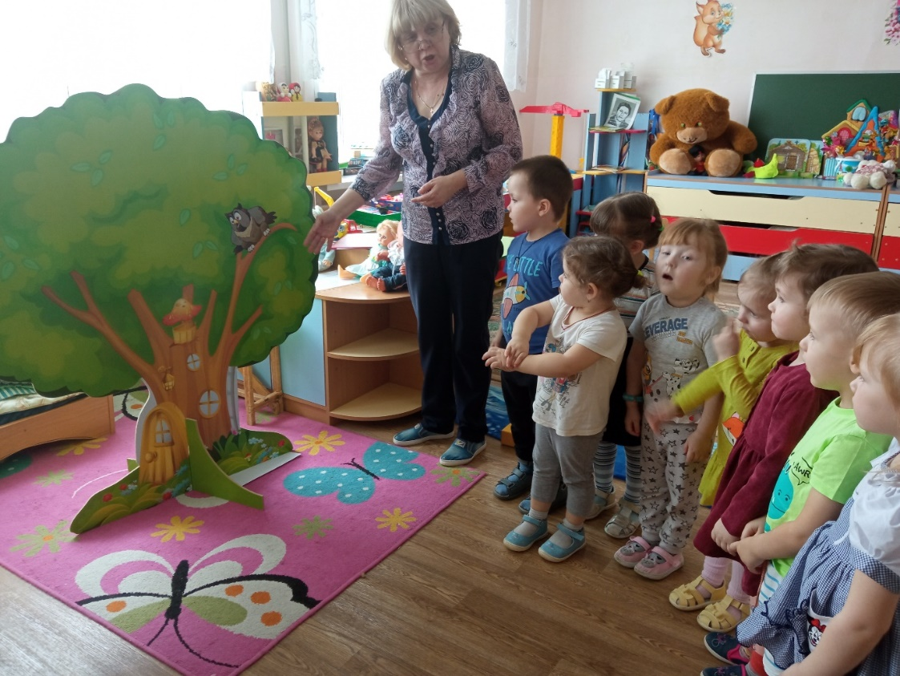

Вот мы с вами и очутились в волшебном лесу. Ой, ребятки, а кто это на дереве сидит?

Дети: Сова.

Сова: Я сова непростая словно заводная. Я устала на ветки сидеть. Мне бы косточки свои разогреть, поиграй со мной как заводной.

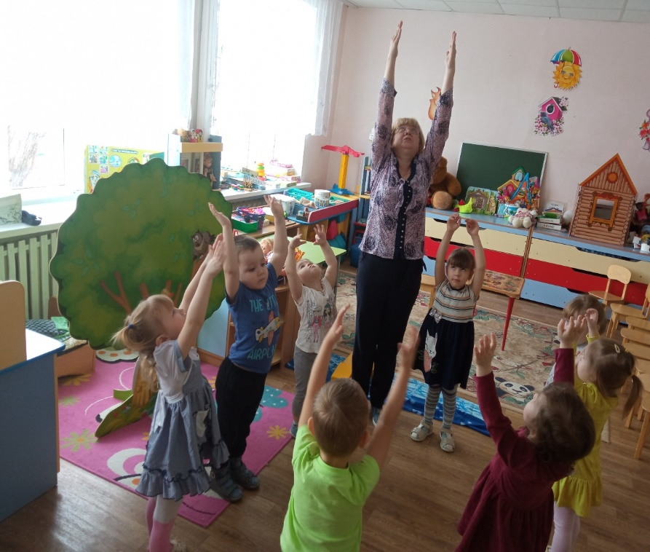

Воспитатель: Дружно в круг вставайте и за мною повторяйте.

В небе солнышко сияет (руки вверх, смотреть на них)

В речке рыбок веселит (руки вниз, смотреть на них)

Ветер листьями играет (движения рук из стороны в сторону, провожая взглядом)

А сова спокойно спит ( глаза закрыть) Ей приснился сладкий сон. Вот бы не кончался он.

Ребята, открывайте глазки. Наша сова увидела во сне своё любимое дерево. Но явилось оно ей в виде тени. Сумеете ли вы отгадать, какое дерево приснилось сове? (На ковре выложено тёмное изображение дерева ёлки . Нужно узнать, что это за дерево.)

Дети выполняют задание.

Ответы детей: ёлка.

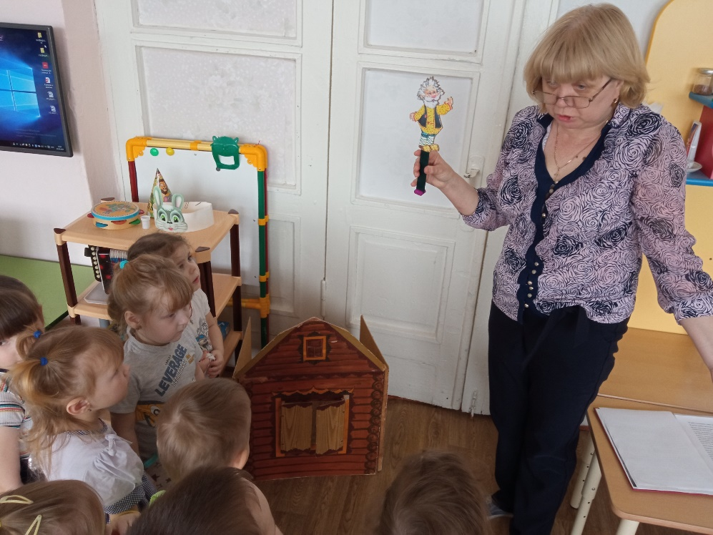

Воспитатель: Молодцы, сон совы вы разгадали и с совою поиграли. Ребятки, что тут не так. Вы слышите, что тут шуршит. Закройте глазки и послушайте внимательно (воспитатель выставляет домик Лесовичка и предлагает постучать.)

Лесовичок : Здравствуйте, ребята на конец- то вы до меня добрались, а то я вас заждался. Быстро добрались до моего домика ? Помощь мне ваша нужна. Вижу, что много вы о лесе знаете. Вот подул сильный ветер и сорвал с моего любимого дерева все листочки. Поиграйте со мной в одну игру, которая называется «Наряди дерево». Давайте отгадаем загадку (Стоит в поле белый стан и одет в зелёный сарафан) Что же это такое?(берёзка)

Лесовичок : Молодцы ,угадали моё любимое дерево. А теперь посмотрите на это дерево . Это дерево нужно нарядить в листву.

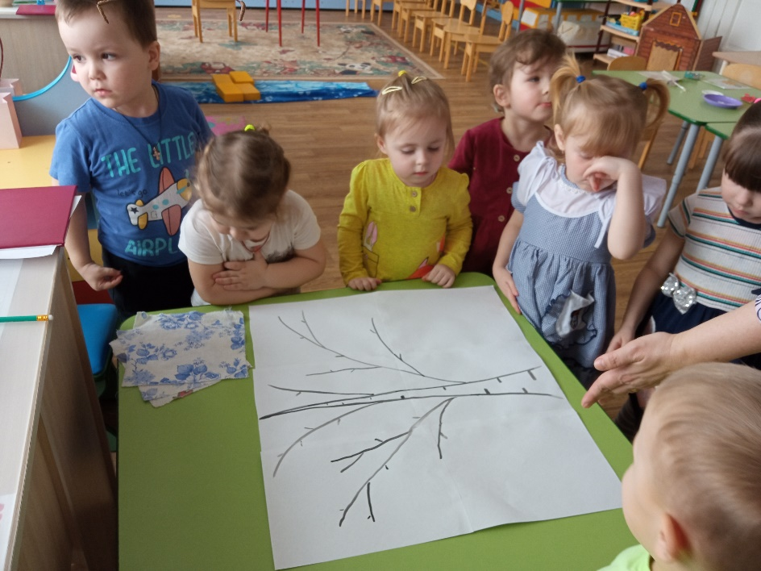

Воспитатель: Ребята, перед вами лежат листочки ,которые нужно приклеить на веточки .Возьмите клей и намажьте их и дружно приклеим.

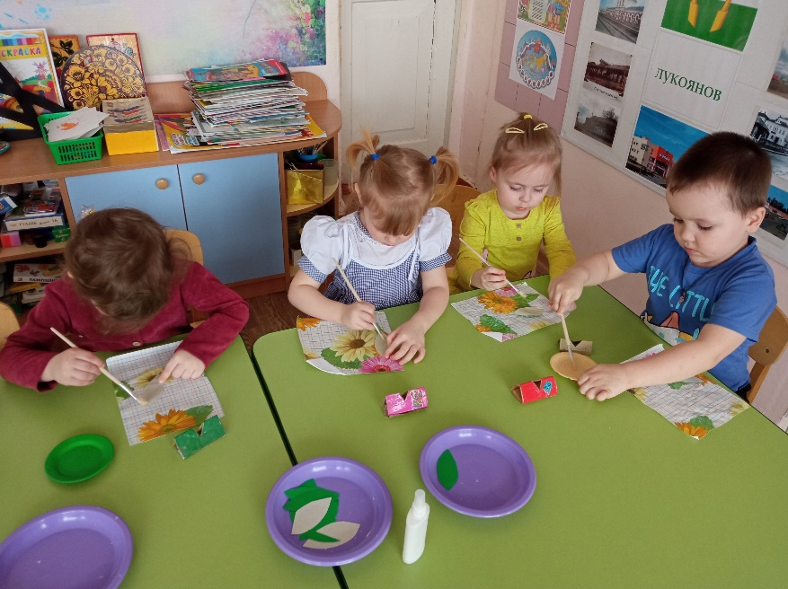

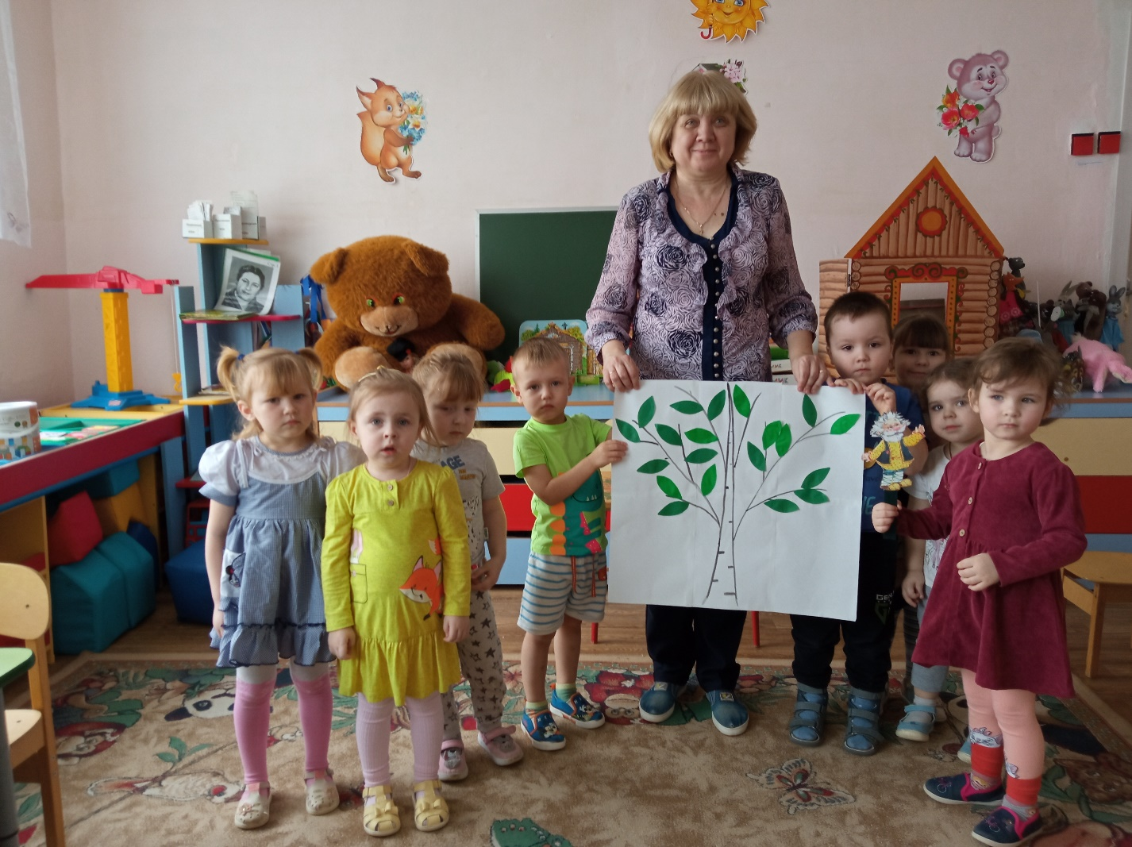

Вот и нарядили мы берёзку -русскую красавицу.

Лесовичок: Дорогие ребята, вы мне очень помогли и спасли мою берёзоньку. А теперь ждут меня мои важные дела.

Вы закройте глазки ,а я произнесу вам на прощанье волшебные слова……

«Много леса - не губи,

Мало леса - береги,

Нет леса - посади»

Воспитатель: Ребята, вот и подошло наше путешествие к концу. Вам понравилось наше путешествие? Кого мы там встретили? Как нужно вести себя в лесу? Кто должен защищать и беречь лес? Ребята, теперь я уверена вы будете настоящими защитниками леса. Теперь, я надеюсь, вы знаете, что можно делать в лесу, а что нельзя.

